上海师范大学 数学应用与跨学科实践 微专业招生计划
学院 | 数理学院 |  |  | 专业名称 | 数学应用与跨学科实践
报名与修读要求 | 面向我校的全日制大三，主修专业学有余力，有高等数学学习经历，对数学与跨学科教学感兴趣。
开设校区与  招生人数 | 徐汇校区 班级数：__1___个 人数：__30__人 班均人数：__30__人/班
上课时间 | 周五晚 周六全天 周日全天 |  |  |  |  | 学制 | ___2__年
学分 | __15____学分 | 收费标准 | ___175____元/学分 |  |  | 预计总学费 | _2625_元
教学目标 | 本微专业旨在培养数学应用与跨学科复合型人才，具体通过6门核心课程的递进式教学，实现以下具体目标：1、理解数学价值，熟练掌握大学数学建模的基本方法与工具，利用数学解决实际问题，提升数学建模能力；2、了解数学发展脉络与核心文化内涵，提升数学文化与传播素养，激发数学创意潜能；3、理解中学数学建模教学设计逻辑，设计并开展跨学科教学实践，具备将数学与其他学科知识转化为基础教学实践的能力。
专业特色与优势 | 上海师范大学数学学科1954年建立，1956年开始招收首批本科生。1978年，基础数学与计算数学两个方向开始招收硕士研究生，为学科的后续发展奠定了坚实的基础。计算数学于2000年获得二级学科博士学位授予权。2007年，数学学科获批设立数学博士后流动站，2011年，获批数学一级学科博士点。数学学科拥有一支年龄、职称及知识结构合理，学术思想活跃的学术队伍。现有教师80余人，教授近30人，博士学位率达到100%；其中教育部CJXZ特聘教授1人，教育部CJXZ讲座教授1人，教育部首届“高校优秀青年教师奖”获得者1人，教育部新世纪优秀人才支持计划入选者1人，省部级以上人才计划获得者占比近1/4。“科学与工程问题的高性能计算方法”与“微分方程的理论与应用”两支团队入选上海高水平地方高校创新团队建设计划。数学学科成员曾荣获国家自然科学三等奖、国家教委科技进步甲类一等奖在内的多项省部级以上自然科学奖、科技进步奖、优秀教学研究成果奖，并多次在上海高校青年教师教学竞赛中荣获市级奖项。本学科成员每年发表高质量论文100余篇，目前承担着近40项国家级项目、近20项省部级科研项目。

教学计划表（可粘贴附件3图片）
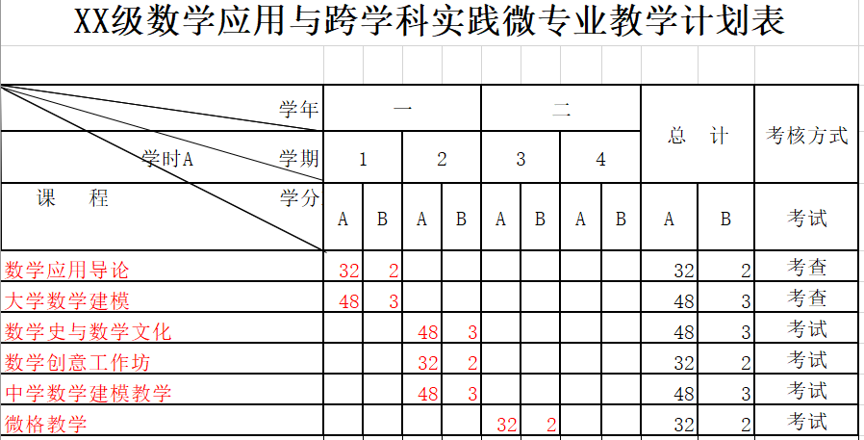
主要课程简介
课程名称：数学应用导论
课程英文名称：Introduction to mathematical application
预修课程：高等数学
主要内容：系统介绍数学在自然科学、社会科学、工程技术、日常生活等领域的应用场景与典型案例，包括数学在数据分析、经济决策、工程设计、人工智能、艺术创作等方面的应用逻辑；讲解数学应用的基本思路与方法，引导学生建立“问题—数学转化—求解—应用”的思维框架；通过小组讨论、案例分析等形式，培养学生识别身边数学应用的能力，破除“数学抽象难用”的认知误区，为后续课程学习奠定应用认知基础。

课程名称：大学数学建模
课程英文名称：
预修课程：高等数学、数学应用导论
主要内容：数学建模已经成为物理学、电子学和工程技术、经济、人文等不同学科领域必不可少的解决问题工具。本课程讲解大学数学建模的基本理论与核心方法，包括问题分析与假设、模型构建、模型求解、模型检验与改进；介绍常用数学模型类型，如初等模型、规划模型、图论模型、随机性模型、回归模型、微分方程模型等，结合实际案例（如生态环境预测、交通流量优化、产品销量预测）讲解模型的适用场景与构建技巧；教授建模工具（如 MATLAB、Lingo、Python）的基础使用方法，指导学生完成小组建模作业，培养独立建模与团队协作能力。

课程名称：数学史与数学文化
课程英文名称：History and culture of mathematics
预修课程：高等数学
主要内容：梳理数学发展的关键历史阶段与重大突破，包括古代数学（中国、埃及、希腊等）、近代数学、现代数学的核心成果与代表人物；解读数学史上重要定理、公式的发现过程与背后的科学精神；挖掘数学文化的核心内涵，包括数学思维方式、数学美学特征、数学与哲学 / 艺术的关联；通过数学史故事分享、数学文化作品赏析（如数学科普书籍、纪录片）等形式，提升学生的数学文化素养与人文情怀。

课程名称：数学创意工作坊
课程英文名称：Workshop on mathematical creativity
预修课程：高等数学
主要内容：以 “实践 + 创意” 为核心，采用工作坊形式开展教学，包括数学创意设计理论讲解（如数学与手工、数学与艺术、数学与游戏的结合逻辑）、创意案例赏析（如数学折纸、数学拼图、数学小游戏设计）；设置分组创意实践任务，指导学生结合自身兴趣（如手工制作、编程、绘画）完成 1 项数学创意作品，如数学主题手账、简单数学益智游戏、数学艺术装置设计等；强调过程性指导，通过小组讨论、导师点评、作品互评等环节，激发学生的数学创意潜能，培养动手实践与创新思维能力。

课程名称：中学数学建模教学
课程英文名称：Mathematical modeling teaching in the middle school
预修课程：无
主要内容：聚焦中学数学建模教学的场景设计与逻辑梳理，包括中学数学建模的教学目标、教学内容选取、教学流程设计；分析中学数学建模的难度梯度与案例适配性，讲解如何将复杂数学模型简化为中学阶段可理解的教学案例；指导学生完成 1 份中学数学建模教学方案设计（含教案、课件），培养数学建模教学设计能力。

课程名称：微格教学
课程英文名称：Microteaching
预修课程：无
主要内容：系统讲解微格教学的核心概念、基本流程，以及教学目标设计、教学环节拆解、教学方法选择、板书设计、课堂互动等基础教学技能；聚焦数学跨学科应用，采用理论与实践相结合的方式，以小组为单位，开展“研究—设计—实践—反思与再设计”的循环式课例研究，指导学生选取数与代数、图形与几何、统计与概率等领域中的具体知识点，完成10 分钟的微格教学设计与实施，提升数学跨学科教学技能；同时，开展教学反思训练，帮助学生识别教学中的问题并优化改进，提升教学反思与评价能力，为跨专业学生从事师范教学工作奠定基础。

